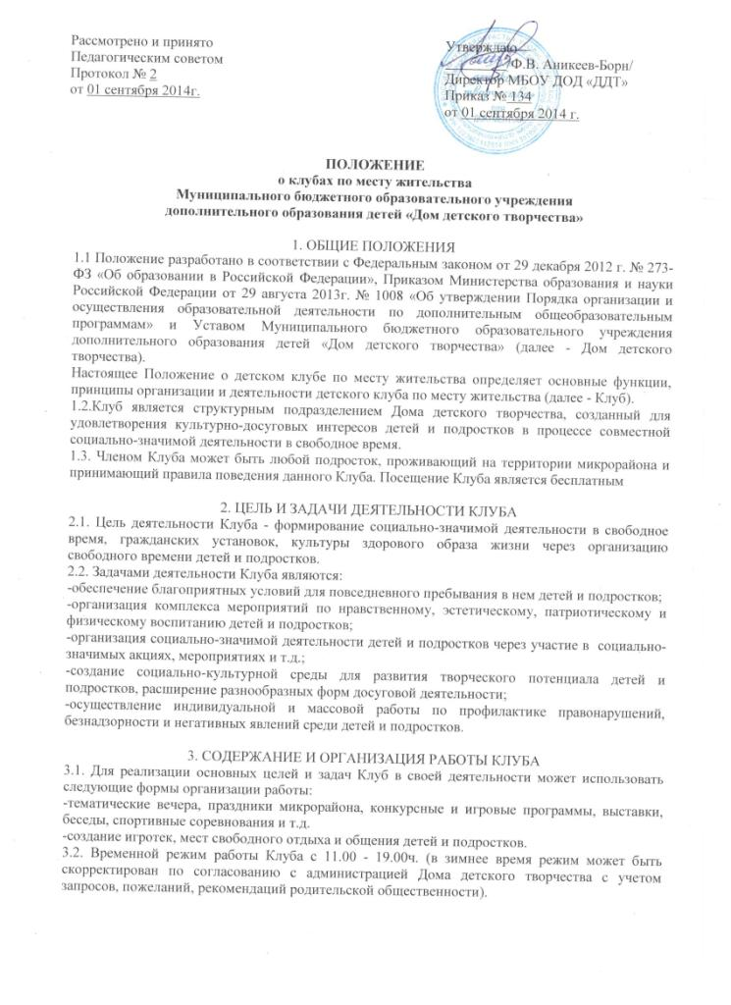
3.3. Информационно-методическое руководство Клубом осуществляется методистом Дома детского творчества, который оказывает методическую помощь и методическое сопровождение.
3.4. Клуб организует и проводит различные массовые мероприятия, создает необходимые условия для совместного труда, отдыха, общения детей и подростков, а также их родителей.
3.5. Клуб осуществляет свою деятельность совместно с учреждениями занимающимися работой с детьми и подростками. Использование помещений клуба не по назначению запрещается.
3.6. Прием детей и подростков в Клуб осуществляется согласно Правил приёма обучающихся в МБОУ ДОД «Дом детского творчества».

4. СТРУКТУРА И УПРАВЛЕНИЕ
4.1. Администрация Дома детского творчества осуществляет координацию всех служб по улучшению условий работы Клуба.
4.2. Директор Дома детского творчества утверждает график работы Клуба, отвечает за создание и развитие его материально-технической базы.
4.3. Непосредственное руководство Клубом осуществляет педагог-организатор. Права и обязанности педагога-организатора определяются должностной инструкцией.

